Guia de usuario proyecto final AD

Cuando el programa sea iniciado se mostrara este menu:

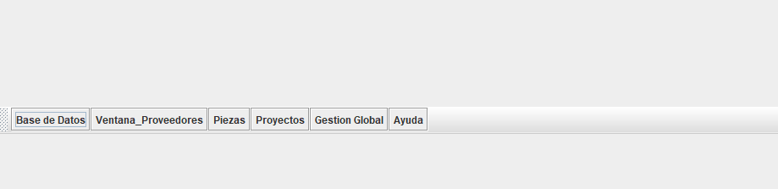
Base de Datos; Muestra los meta datos de todas las tablas

